**新 书 推 荐**

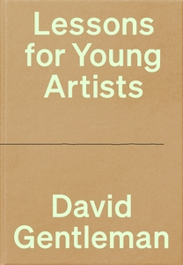**中文书名：《你的艺术大师课》**

**英文书名：LESSONS FOR YOUNG ARTISTS**

**作 者：David Gentleman**

**出 版 社：Penguin UK**

**代理公司：ANA/Jessica**

**页 数：176页**

**出版时间：2025年7月**

**代理地区：中国大陆、台湾**

**审读资料：电子稿**

**类 型：艺术研究**

**内容简介：**

在儿时，我们每个人都是艺术家，每天都又涂又画。然而，大多数人在成长过程中都渐渐停下了绘画，但大卫·金特尔曼（David Gentleman）却坚持了下来。他用超过90年的时间，持续进行着绘画、雕版画和印刷艺术创作，最终成为英国最知名、最受喜爱的艺术家之一。美术馆中满是他的水彩画作品，他的标志性木刻作品遍布海报、书籍封面和火车站，他设计的邮票更是被寄往全世界的各个角落。

现在，这位集多种才艺于一身的艺术大师与工艺匠人，分享了他在艺术创作与思考中毕生的所学所感。不同于他的同时代人，金特尔曼从未真正担任过老师，因此，这本书的内容并非传统意义上的课程，而是一系列独特的艺术启发和反思，能够加深读者在自己进行艺术创作时的理解，同时拓宽他们对周围世界的感知。

大卫·金特尔曼的见解真诚、实用且毫无矫饰，仿佛让读者像呼吸清新空气一般畅快。他分享了诸如以下内容：

·如何专注、如何更敏锐地观察世界，以及如何培养个人的艺术风格；

·提升作品的方法——从选择合适的工具，到如何源源不断地寻找灵感；

·从如何在有限的时间中玩转创作，到如何在坏天气下坚持绘画；

·如何从错误和批评中吸收最多营养；

·甚至包括如何合理拖延和如何布置工作室。

而最重要的是，他始终提醒着我们——**回归创作中简单、纯粹的乐趣**。

大多数关于艺术的书籍往往出自艺术批评家之手，而真正由艺术家本人撰写的、面向艺术领域同行的经验分享却十分罕见。尤其更为难得的是，这本书出自一位经验如此丰富的大师之手。

**本书不仅包含精美插图、趣闻轶事，还详细解析了大卫·金特尔曼一些最著名作品的创作过程。这本书既是一本关于艺术本质与艺术实践的独特指南，也将激励无数老老少少的艺术创作者。**

**作者简介：**

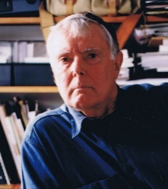

**大卫·金特尔曼（David Gentleman）**是一位画家及版画家，擅长多种媒介的艺术创作。他的画作被众多知名美术馆收藏，包括泰特美术馆（Tate）、维多利亚与艾尔伯特博物馆（V&A）以及大英博物馆（British Museum）。此外，他的设计作品也广为人知，例如他为英国设计的邮票、硬币及其他标志性符号，人们几乎每天都能看到。

他于1930年出生，父母均为艺术。他在英国皇家艺术学院（Royal College of Art）接受专业学习，一直在伦敦居住至今。同时，他也曾旅行至英国、欧洲及印度各地进行绘画创作。

大卫·金特尔曼的作品深受许多知名人士的喜爱和推崇，其中包括昆丁·布雷克（Quentin Blake）、阿兰·本奈特（Alan Bennett）、克莱尔·托马林（Claire Tomalin）、大卫·尼克尔斯（David Nicholls）、朱利安·巴恩斯（Julian Barnes）和海伦·辛普森（Helen Simpson）等人。

**媒体评价：**

“金特尔曼创作了英国一些最广为人知的公共艺术作品，从100多种接受委托设计的邮票，到1957年广受欢迎的烹饪书*Plays du Jour*中的插图，再到查令十字地铁站那幅有整个平台那么长的壁画（每天都有高达60,000名乘客从这儿经过）。”

——《泰晤士报》（*Times*）

“能在进入人生第十个十年时，依然在自己居住了70年的城市中发现新的美，他真的很特别。”

——*i News*

“在所有人当中，金特尔曼最清楚地展现了邮票的无限可能性。这小巧精致的视觉艺术不仅带来美感和趣味，更让艺术走进数百万人的日常，成为他们交流的一部分。”

——*Apollo*

“若不是因为金特尔曼的反体制立场，人们很容易将他视为英国体制的中流砥柱……数十年来，他始终如一地以设计师兼插画家的身份，用一种独特的风格进行创作，开创了属于自己的艺术传统。”

——*Eye Magazine*

目录：

1. 从点滴开始

2. 无需等待灵感降临

3. 走到户外吧

4. 反复回到你的主题

5. 并没有一定之规

6. 轻装上阵

7. 享受创作

8. 别让天气阻止你

9. 保持工作室整洁

10. 保持创作习惯——即使是在假期

11. 数数手指

12. 找到最爱的绘画媒介

13. 买几支好画笔——记得好好保养

14. 花时间实验

15. 做你自己

16. 找到适合你的工作区

17. 一味模仿不可取

18. 留心历史上的艺术大师——他们会在你想不到的时刻帮你

19. 记住：艺术家记录历史

20. 选择你相信的项目

21. 在需要时听取建议

22. “丑陋的”细节也别忽略

23. 保持灵活

24. 讲求实用

25. 寻求支持与鼓励

26. 别把创作往后推

27. 在创作过程中期待它把你带往哪里

28. 你可能无法做到让所有人都喜欢

29. 坚持走自己的道路

30. 拥抱错误

31. 玩转色彩

32. 喝杯茶

33. 在你想把作品丢掉时，小心

34. 在生活而非照片中取材

35. 尝试发现新事物

36. 捕捉运动瞬间

37. 接受让你感到意外的邀请

38. 适当的压力可能有益

39. 你永远在学习的路上

40. 专注手头的作品

41. 实践：成为艺术家的唯一方法

**内容展示：**

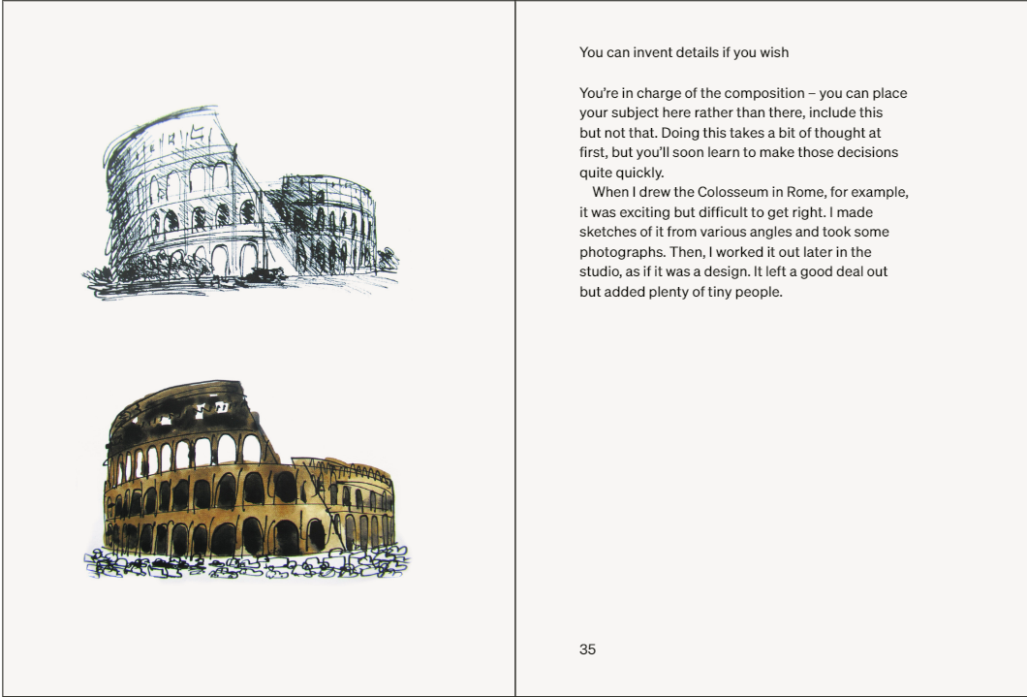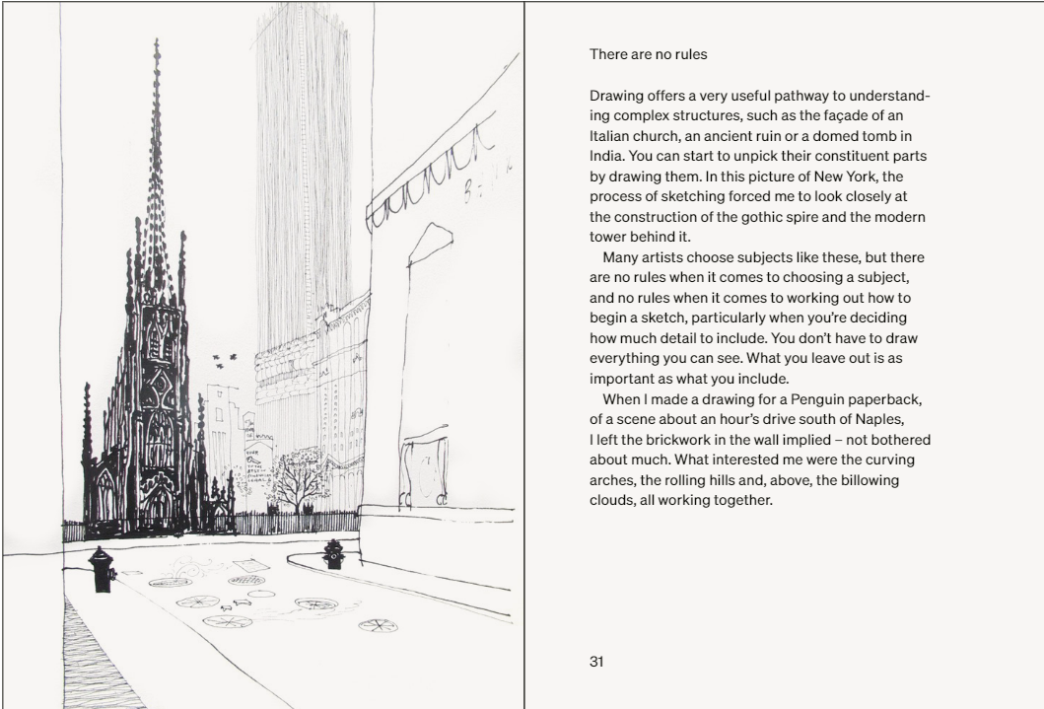

**感谢您的阅读！**

**请将反馈信息发至：版权负责人**

**Email**：**[Rights@nurnberg.com.cn](mailto:Rights@nurnberg.com.cn)**

安德鲁·纳伯格联合国际有限公司北京代表处

北京市海淀区中关村大街甲59号中国人民大学文化大厦1705室, 邮编：100872

电话：010-82504106, 传真：010-82504200

公司网址：[http://www.nurnberg.com.cn](http://www.nurnberg.com.cn/)

书目下载：<http://www.nurnberg.com.cn/booklist_zh/list.aspx>

书讯浏览：<http://www.nurnberg.com.cn/book/book.aspx>

视频推荐：<http://www.nurnberg.com.cn/video/video.aspx>

豆瓣小站：<http://site.douban.com/110577/>

新浪微博：[安德鲁纳伯格公司的微博_微博 (weibo.com)](https://weibo.com/1877653117/profile?topnav=1&wvr=6)

微信订阅号：ANABJ2002

